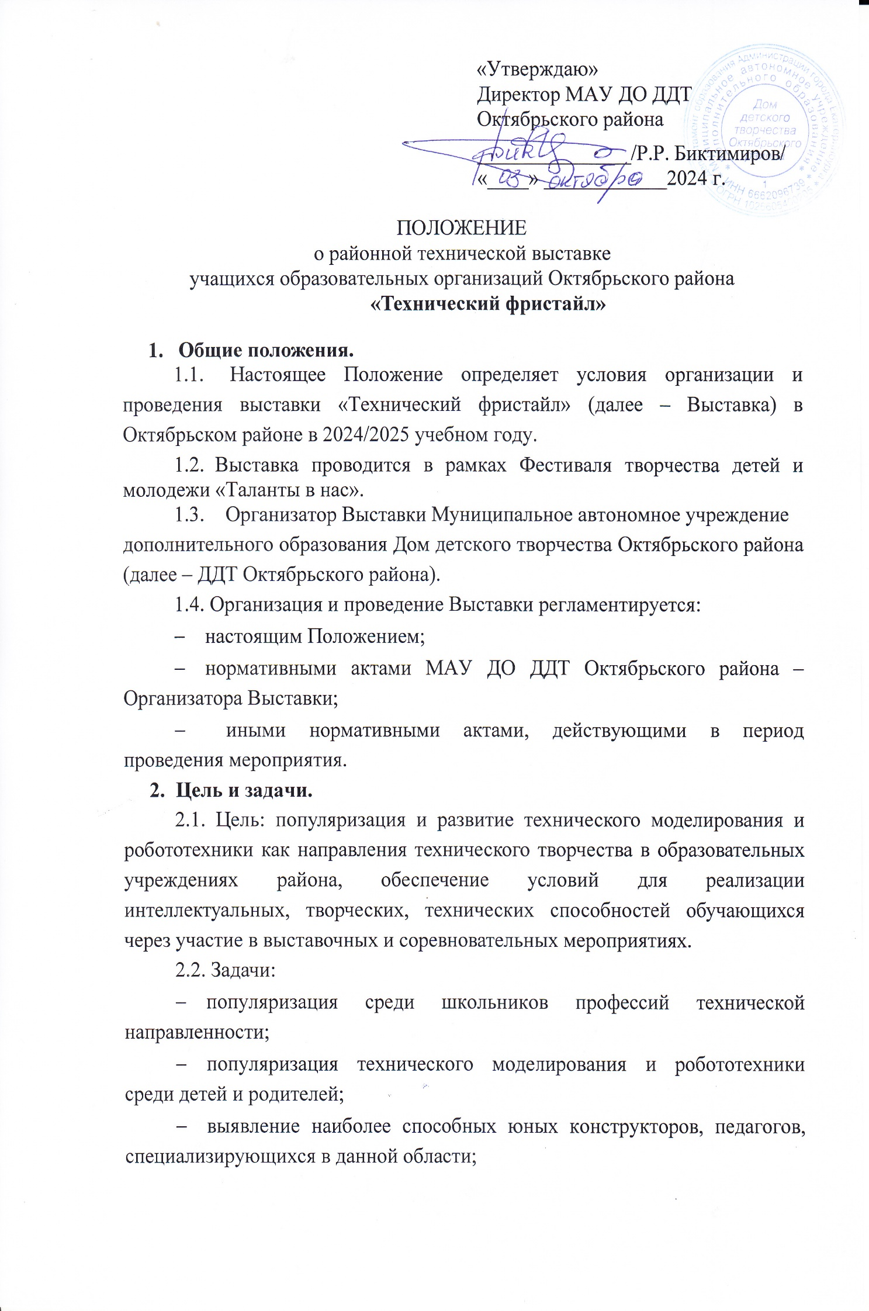

* повышение качества взаимодействия со сверстниками и технического мастерства обучающихся при выполнении заданий;
* привлечение общественного внимания к техническому творчеству детей и молодежи.

1. **Условия проведения.**

3.1. В Выставке принимают участие учащиеся муниципальных образовательных организаций Октябрьского района в возрасте от 6 до 18 лет.

* 1. Принимая участие в Выставке, учащиеся и педагоги соглашаются:
     1. с требованиями данного положения и дают согласие на предоставление, использование и обработку персональных данных в соответствии с нормами Федерального закона №152-ФЗ от 27 июля 2006 года (в действующей редакции) «О персональных данных» (фамилия, имя, отчество, наименование образовательной организации, класс, результаты участия в мероприятии, вид и степень диплома);
     2. с тем, что конкурсные работы/материалы (присланные в цифровом формате), остаются в распоряжении Организатора с правом последующего некоммерческого использования. За достоверность авторства работы ответственность несет лицо, представившее работу на Выставку.
  2. Выставка проводится **06 декабря** **2024 года** в ДДТ Октябрьского района по адресу: ул. Большакова, 15.
  3. Возрастные группы участников:
* младшая (1-4 классы);
* средняя (5-8 классы);
* старшая (9-11 классы).

1. **Выставка проводится в номинациях:**

* «Техническое моделирование» (авиамоделирование, автомоделирование, судомоделирование, ракетомоделирование и другие модели);
* «Макетирование» (макеты зданий, сооружений и технологического оборудования, выполненные из любых материалов).

1. **Организационные и технические требования.**

5.1. Заявка на участие в Выставке принимается в соответствии с номинациями (Приложение №1) **с 01 по 03 декабря 2024 года**; в электронном виде на электронную почту: [tatianashelomova@mail.ru](mailto:tatianashelomova@mail.ru)

К заявке необходимо прикрепить конкурсные материалы:

* ссылку на видео файл с защитой проекта (продолжительность не более 2 минут!);
* фотографии экспоната (1 или 2 штуки).
  1. Технические требования к конкурсным материалам указаны в Приложении №2.
  2. Принимаются коллективные (не более 3 соавторов) и индивидуальные работы.

1. **Данные об организаторе Выставки.**

МАУ ДО ДДТ Октябрьского района г. Екатеринбург, ул. Большакова, 15. Ответственная за проведение Выставки: Татьяна Викторовна Семерина – заведующая научно-техническим отделом.

Справки по телефону: 8 908-926-19-09, [tatianashelomova@mail.ru](mailto:tatianashelomova@mail.ru)

1. **Жюри Выставки.**

7.1**.** В состав жюри входят представители организатора конкурса и ведущие специалисты города Екатеринбурга, работающие в данном направлении.

7.2. Система оценивания выступлений участников Выставки указана в Приложении №3.

7.3. Жюри имеет право присуждать не все места, дублировать места в номинациях, присуждать специальные призы.

7.4. Оценочные листы членов жюри конфиденциальны, демонстрации или выдаче не подлежат.

Отчёт о проведении Выставки будет опубликован после подведения итогов на сайте ДДТ <https://ddtor.ru/> в рубрике «Районные мероприятия» в столбце «Отчёт».

1. **Подведение итогов, награждение участников.**

8.1. По результатам Выставки определяются победители (1 место) и призеры (2, 3 место) в каждой номинации и возрастной группе.

8.2. 6 декабря 2024 года жюри оценивает участников по видеоматериалам (видео защиты проекта) согласно системе оценивания (Приложение № 3).

8.3. Победители и призёры Выставки награждаются электронными дипломами. Педагоги, подготовившие призёров и победителей Выставки, награждаются электронными благодарственными письмами.

Электронные дипломы и благодарственные письма будут высланы на указанную в заявке электронную почту после 11 декабря 2024 года.

**8.4. Форма электронной заявки**

(заполняется педагогами участников Выставки)

|  |  |  |
| --- | --- | --- |
|  | Наименование ОО в соответствии с Уставом (сокращенно) |  |
|  | Ф.И.О. участника, (полностью),  класс без литеры |  |
|  | Возрастная группа |  |
|  | Номинация |  |
|  | Название работы |  |
|  | Размеры экспоната |  |
|  | Активная ссылка на просмотр видеозаписи с защитой проекта |  |
|  | Фотографии работы  (прикрепить файлы) |  |
|  | Педагог, подготовивший участника  (Ф.И.О. полностью) |  |
|  | Должность педагога |  |
|  | Контакты педагога:  телефон, e-mail (обязательно) |  |

**8.5. Требования к конкурсным материалам.**

* + - 1. Видеозапись защиты проекта
  1. Видеозапись должна быть сделана с презентацией экспоната и содержать демонстрацию технических возможностей экспоната.
  2. Видеозапись должна содержать представление Участника (фамилия, имя). Представление может быть устным или оформлено текстовым титром в начале видео.
  3. Съемка должна производиться в горизонтальной ориентации. Видео, необходимо снимать со всех ракурсов, для максимальной демонстрации преимущества экспоната.
  4. Видеозапись выступления загружается на ресурс со сроком хранения не менее года (mail, yandex диск, google диск и пр.); рекомендуемое разрешение составляет 1280x720, соотношение сторон в пропорции 16:9; формат файла avi, mpg4, wmv. К заявке прикрепляется активная ссылка на просмотр видеозаписи выступления. В случае несоответствия видеозаписи вышеуказанным требованиям, данное выступление оцениваться не будет.
  5. Фотография экспоната

1. Фотоизображение работы должно быть в самом выгодном ракурсе.
2. Файл формата JPEG не менее 1280 pix по длинной стороне.
3. Файл должен иметь Имя: Номинация_Фамилия участника_название проекта.